**表格1肩颈部位穴位**

|  |  |  |
| --- | --- | --- |
| 按摩椅穴位与功效 | 部位（取穴方法） | 功效 |
| 风池 | 风池穴位于颈部，后枕骨之下，与风府穴相平，胸锁乳突肌与斜方肌上端之间的凹陷处 | 头痛，眩晕，颈项强痛，目赤痛，目泪出，鼻渊，鼻出血，耳聋，气闭，中风，口眼歪斜，疟疾，热病，感冒，瘿气，落枕 |
| 风府 | 后发际正中直上1寸，枕外隆凸直下凹陷中 | 头痛、眩晕、颈脖僵硬，现代常用于治疗脑血管病、延髓麻痹、癫痫、精神分裂症） |
| 大椎 | 第7颈椎棘突下与第一胸椎交界处凹陷中 | 发热病；感冒、咳嗽、气喘等外感病证；头痛项强；疟疾；癫狂，小儿惊风；阳危诸证 |
| 玉枕 | 当后发际正中直上2.5寸，旁开1.3寸平枕外隆凸上缘的凹陷处 | 预防治疗头、脖子疼、眼睛疼、鼻塞。 |
| 天柱 | 天柱穴位于后头骨正下方凹处，也就是颈脖子处有一块突起的肌肉（斜方肌），此肌肉外侧凹处，后发际正中旁开约2厘米左右即是此穴 | 颈椎酸痛、睡扭了脖子（落枕）、五十肩、高血压、目眩、头痛、缓解眼睛疲劳等。该穴道是治疗头部、颈部、脊椎以及神经类疾病的中首选穴之一。有关此穴道的指压法列举如下：按摩治疗肩膀肌肉僵硬、酸痛、治疗疼痛、麻痹等后遗症、治疗宿醉、穴道指压法治疗忧郁症等） |

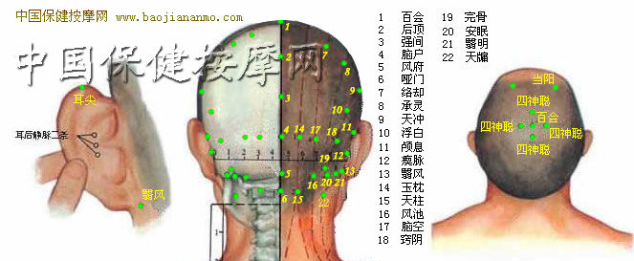**表格2背腰部穴位**

|  |  |  |
| --- | --- | --- |
| 风门 | 第二胸椎棘突下，旁开1.5寸 | 治疗感冒、颈椎痛、肩膀酸痛等。此穴治疗感冒首选穴 |
| 肺俞 | 第三胸椎棘突旁开1.5寸 | 此穴的主治疾病为：肺经及呼吸道疾病，如肺炎、支气管炎、肺结核等 |
| 心俞 | 位于第五胸椎棘突、旁开1.5寸 | 心经及循环系统疾病，心痛、惊悸、咳嗽、吐血、失眠、健忘、盗汗、梦遗、癫痫、胸痛、心悸亢进、晕车、头痛、恶心想吐、神经官能症等 |
| 肝俞 | 第9胸椎棘突下，旁开1.5寸 | 用于治疗急慢性肝炎、胆囊炎、结膜炎、夜盲症、近视等 |
| 脾俞穴 | 第11胸椎棘突下，旁开1.5寸 | 治疗胃溃疡、胃炎、胃痉挛、神经性呕吐、肠炎等 |
| 胃俞穴 | 在背部，当第12胸椎棘突下，旁开1.5寸 | 消化系统疾病：胃炎，胃溃疡，胃扩张，胃下垂，胃痉挛，肝炎，腮腺炎，肠炎，痢疾；糖尿病，失眠等 |
| 肾俞穴 | 人体肾俞穴位于腰部，当第2腰椎棘突下，旁开1.5寸 | 遗尿，遗精，阳痿，月经不调，白带，水肿，耳鸣，耳聋，腰痛 |
| 腰阳关 | 第4腰椎棘突下凹陷中 | 多用于治疗坐骨神经痛、腰骶神经痛、类风湿病、小儿麻痹、盆腔炎、心肌梗死等疾病 |
| 命门 | 当后正中线上，第2腰椎棘突下凹陷中 | 虚损腰痛，脊强反折，遗尿，尿频，泄泻，遗精，白浊，阳痿，早泄，赤白带下，胎屡坠，五劳七伤，头晕耳鸣，癫痫，惊恐，手足逆冷 |
| 八髎穴 | 骶椎部，又称上髎、次髎、中髎和下髎，左右共八个穴位，分别在第一、二、三、四骶后孔中，合称“八穴”。 | 腰骶部疾病、下腰痛、坐骨神经痛、下肢痿痹、小便不利、月经不调、小腹胀痛、盆腔炎等病症。 |

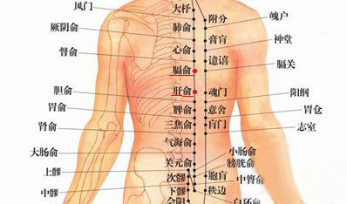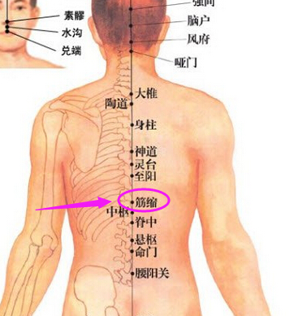

**表格 3下肢部穴位**

|  |  |  |
| --- | --- | --- |
| 承扶 | 在大腿后面，臀下横纹的中点 | 坐骨神经痛，腰骶神经根炎，下肢瘫痪，小儿麻痹后遗症；其余由便秘，痔疮，尿潴留，臀部炎症等均有很好的治疗作用 |
| 委中 | 腘横纹中点，当股二头肌腱与半腱肌肌腱的中间 | 腰背痛、下肢痿痹等腰及下肢病证。腹痛，急性吐泻，小便不利，遗尿，丹毒等 |
| 承山 | 人体承山穴位于小腿后面正中，委中穴与昆仑穴之间，当伸直小腿或足跟上提时腓肠肌肌腹下出现尖角凹陷处 | 用于治疗坐骨神经痛、腓肠肌痉挛、痔疮、脱肛等。此穴的主治疾病为：小腿肚抽筋（腓肠肌痉挛）、脚部劳累、膝盖劳累、便秘、腰背痛、腰腿痛、脱肛、痔疮等。该穴为人体足太阳膀胱经上的重要穴道之一，本站有关此穴位的疗法有：治疗小腿痉挛 |

